Studenten beter leren onderzoek doen

Rienk van Marle, r.s.f.vanmarle@saxion.nl
Joris Verwijmeren, j.a.verwijmeren@saxion.nl

Agenda
1. Presentatie over het model van het ‘schakelbord’
2. Opdracht waarbij deelnemers hun eigen onderwijspraktijk in kaart brengen aan de hand van het model van het ‘schakelbord’ en drie verbeterpunten formuleren
3. Bespreken van de voorgaande opdracht in duo’s
4. Centrale discussie en inventarisatie van opbrengsten

Alle onderdelen duren 15 minuten.

Presentatie over het model van het ‘schakelbord’
Studenten in het hoger onderwijs hebben moeite met het leren onderzoek doen. In de literatuur worden cursussen over methoden van onderzoek getypeerd als probleemvakken en sommige auteurs pleiten zelfs voor een speciale pedagogiek voor methodenonderwijs. In het kader van een promotieonderzoek naar de problemen die studenten ondervinden bij het leren onderzoek doen, heeft Rienk van Marle methodendocenten uit HBO en WO geïnterviewd. De workshop begint met een presentatie van een model dat is opgesteld op basis van die interviews.

Het model heeft de vorm van een bord met verschillende schakelaars die aan- of uitgezet kunnen worden. De schakelaars zijn variabelen die in de interviews naar voren gekomen zijn. Voorbeelden van deze variabelen zijn of de student keuzevrijheid heeft bij het bepalen van het onderwerp van een onderzoeksproject en of er in het onderwijs werkveldvoorbeelden gebruikt worden. In de presentatie worden twee schakelborden getoond: één gericht op onderwijs over methoden van onderzoek en één gericht op onderzoeksprojecten.

De slides van de presentatie vindt u als bijlage bij dit informatieblad over de workshop.

Opdracht
Doorloop individueel de volgende opdracht.
- Kies een bepaalde focus. U kiest ofwel voor onderwijs over methoden van onderzoek ofwel voor onderzoeksprojecten als focus.
- Kies een bepaald onderdeel van uw onderwijspraktijk. U kunt hierbij denken aan een bepaalde cursus, maar bijvoorbeeld ook aan projectonderwijs zoals tijdens stages of afstuderen.
- Scoor het door u gekozen onderdeel van uw onderwijspraktijk op de variabelen van het betreffende schakelbord.
- Formuleer op basis hiervan drie verbeterpunten voor uw eigen onderwijspraktijk.

Schakelbord voor onderwijs over methoden van onderzoek

Gekozen onderwijs over methoden van onderzoek: .…………………………………………………

Geef aan hoe het gekozen onderwijs over methoden van onderzoek uit uw onderwijspraktijk scoort op het onderstaande schakelbord. Omcirkel steeds de formulering die het best bij uw cursus past.

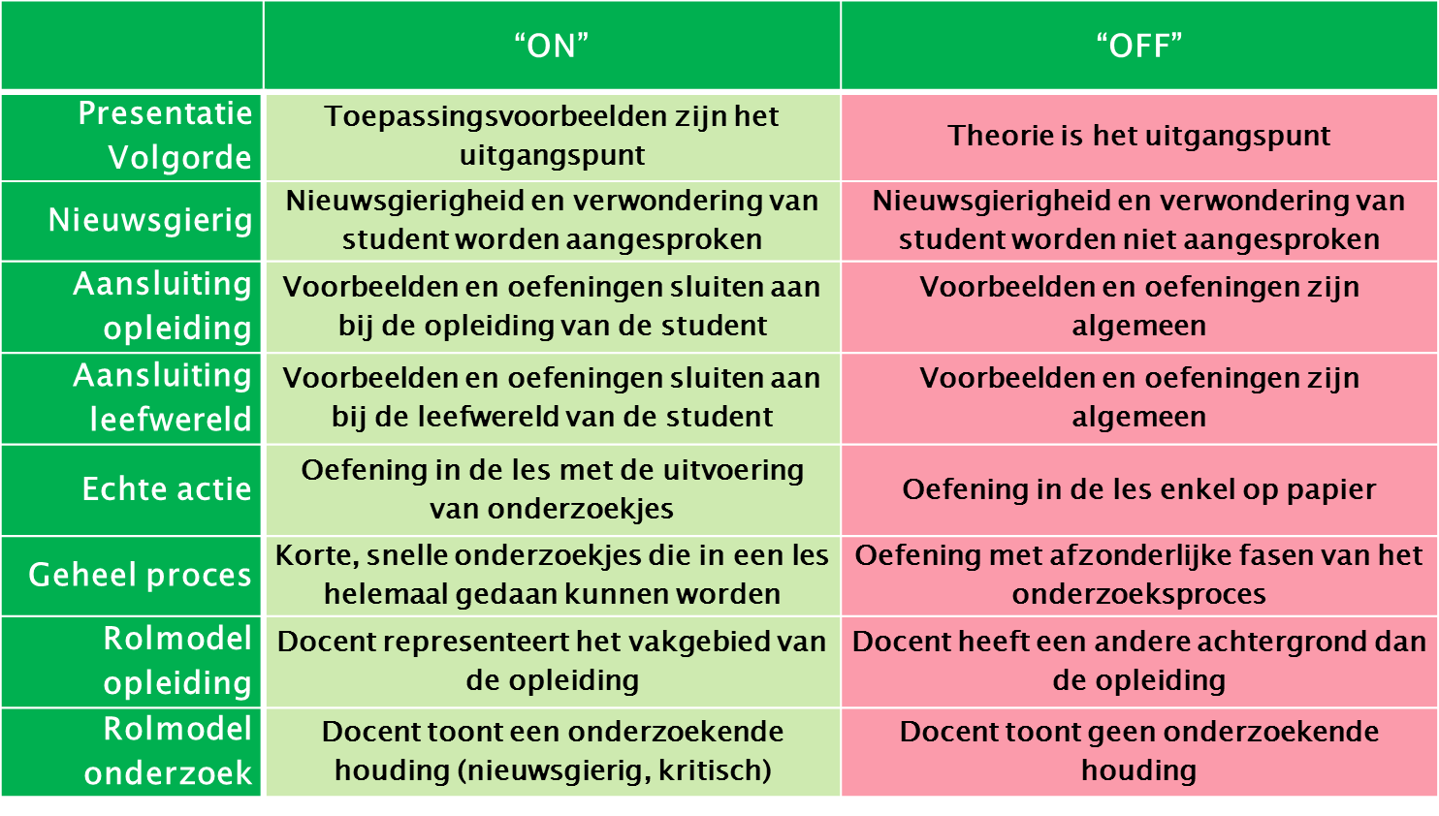

Drie mogelijke verbeteringen voor uw onderwijspraktijk:
………………………………………………………………………………………………………
………………………………………………………………………………………………………
………………………………………………………………………………………………………
………………………………………………………………………………………………………
………………………………………………………………………………………………………
………………………………………………………………………………………………………
………………………………………………………………………………………………………
………………………………………………………………………………………………………
………………………………………………………………………………………………………
………………………………………………………………………………………………………
Schakelbord voor (onderzoeks-)projectonderwijs

Gekozen (onderzoeks-)projectonderwijs: ………………………………………………………

Geef aan hoe het gekozen (onderzoeks-)projectonderwijs uit uw onderwijspraktijk scoort op het onderstaande schakelbord. Omcirkel steeds de formulering die het best bij uw cursus past.

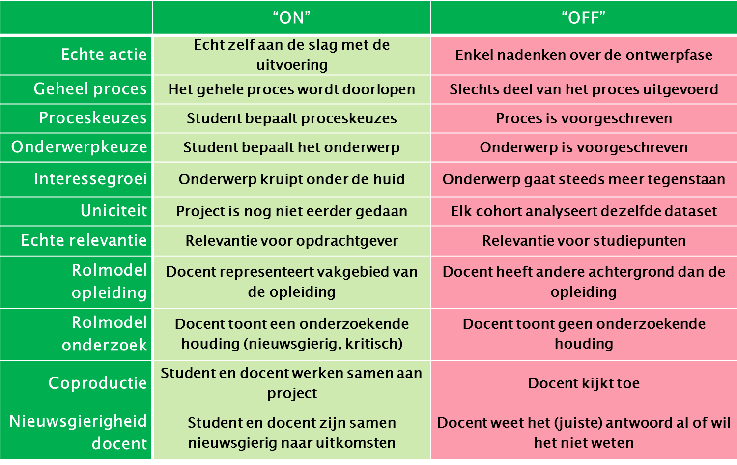

Drie mogelijke verbeteringen voor uw onderwijspraktijk:
………………………………………………………………………………………………………
………………………………………………………………………………………………………
………………………………………………………………………………………………………
………………………………………………………………………………………………………
………………………………………………………………………………………………………
………………………………………………………………………………………………………
………………………………………………………………………………………………………
………………………………………………………………………………………………………
………………………………………………………………………………………………………
………………………………………………………………………………………………………

Uitwisseling
Wissel nu uw bevindingen uit met uw buurman of buurvrouw. Bespreek de resultaten aan de hand van onderstaande vragen.
- Waarom heeft u uw onderwijspraktijk gescoord op het schakelbord zoals u dat heeft gedaan?
- Wanneer een schakel op ‘off’ staat, vindt u dit dan problematisch voor de kwaliteit van uw onderwijspraktijk?
- Zo ja, welke mogelijkheden ziet u om uw onderwijspraktijk op dit punt aan te passen?

Bekijk of u uw oorspronkelijke verbeterpunten kunt aanscherpen op basis van het gesprek met uw buurman of buurvrouw. Wat zijn na dit gesprek de verbeterpunten die u ziet:

Drie mogelijke verbeteringen voor uw onderwijspraktijk:
………………………………………………………………………………………………………
………………………………………………………………………………………………………
………………………………………………………………………………………………………
………………………………………………………………………………………………………
………………………………………………………………………………………………………
………………………………………………………………………………………………………
………………………………………………………………………………………………………
………………………………………………………………………………………………………
………………………………………………………………………………………………………
………………………………………………………………………………………………………

Wissel vervolgens van rol en bespreek de bevindingen van uw buurman of buurvrouw.

Centrale discussie en inventarisatie van opbrengsten
De workshopleiders sluiten de sessie plenair af. Zij bediscussiëren de ervaringen met het schakelbord en inventariseren de opbrengsten van de workshop.

